Министерство науки и высшего образования Российской Федерации

Федеральное государственное бюджетное образовательное учреждение

высшего образования

«Вятский государственный университет»

Колледж ВятГУ

**ОТЧЕТ**

**ПО ДОМАШНЕЙ КОНТРОЛЬНОЙ РАБОТЕ №1**

**«Исследование фракталов»**

**ПО МДК 05.02 «Разработка кода информационных систем»**

Выполнил: студент учебной группы

ИСПк-202-52-00

Ситников Иван Владимирович

Преподаватель:

Сергеева Елизавета Григорьевна

Киров

2024

**Цель работы:** получение навыков реализации алгоритмов с рекурсивными вычислениями, знакомство с фракталами.

**Задание**

1. Написать программу для визуализации фрактала «Кривая Хартера-Хейтуэя».
2. Предусмотреть возможности масштабирования, изменения глубины прорисовки и перемещения полученной фигуры.
3. Построение множества ломанных, образующих фрактал, должно осуществляться в отдельном модуле.

**Описание алгоритма.**

1. Фрактал – сложная, бесконечно самоподобная геометрическая фигура, каждый фрагмент которой повторяется при уменьшении масштаба

Виды: Геометрические, алгебраические, стахостические

2. Ломанная-генератор – ломанная, получаемая заменой за один шаг каждого из отрезков ломанной

3. Фрактал Дракон Хартера-Хейтуэя - Фрактал может быть записан как L-система с параметрами:

• угол равен 90°

• начальная строка — FX

• правила преобразования строк:

• X X+YF+

• Y -FX-Y

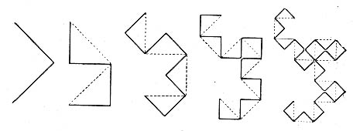

Рисунок 1 – Построение фрактала

4. Для его построения возьмем отрезок. Повернем его на 90 градусов вокруг одной из вершин и добавим полученный отрезок к исходному. Получим уголок из двух отрезков. Повторим описанную процедуру. Повернем уголок на 90 градусов вокруг вершины и добавим полученную ломаную к исходной. Повторяя названные действия и уменьшая ломаные, будем получать все более сложные линии, напоминающие фигуру дракона.

**Схема алгоритма**

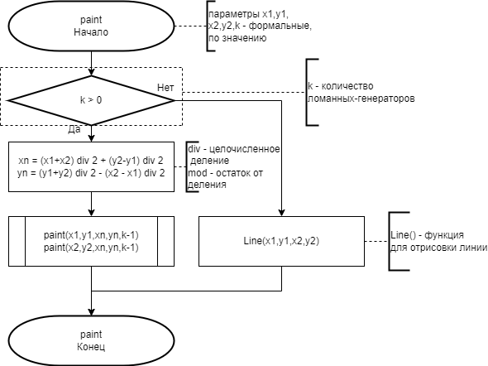

Рисунок 2 – Процедура paint

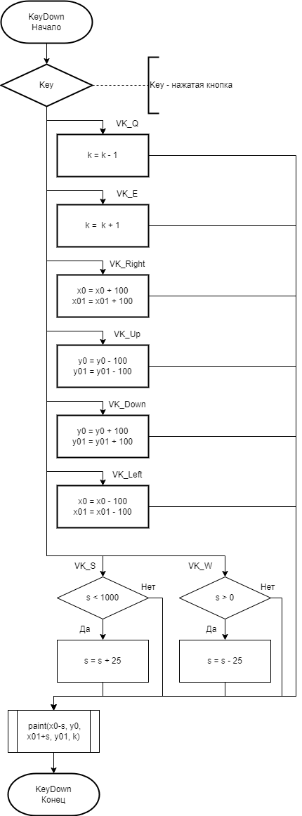

Рисунок 3 – Процедура KeyDown

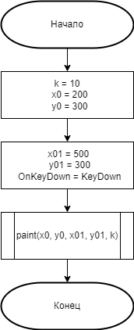

Рисунок 4 – Основное тело программы

**Результат выполнения программы**

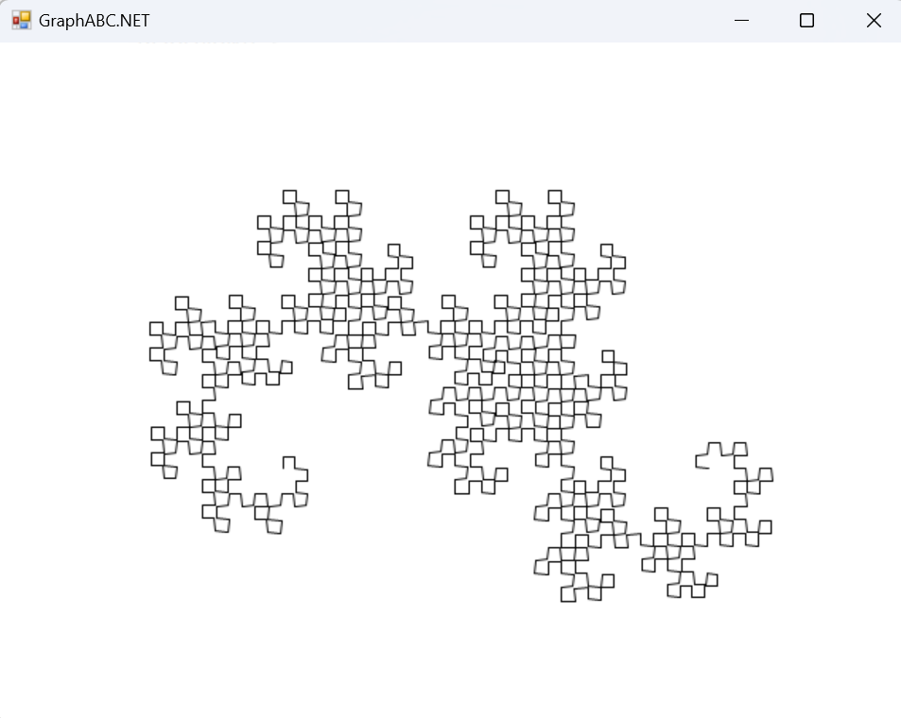

Рисунок 5 – Фрактал «Дракон»

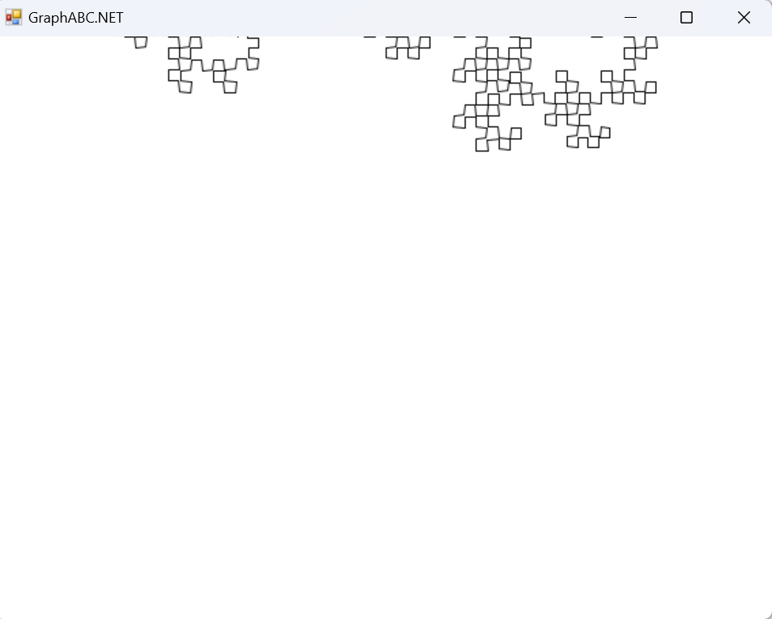

Рисунок 6 – Перемещение фрактала

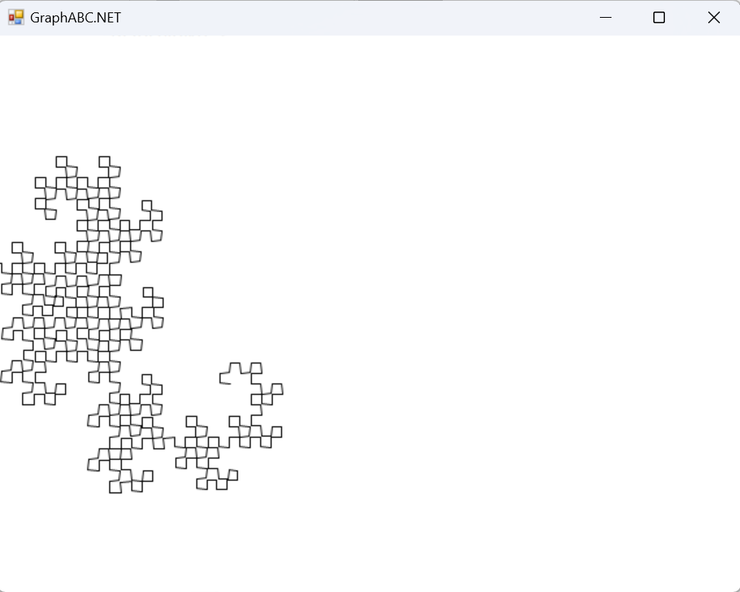

Рисунок 7 – Перемещение фрактала

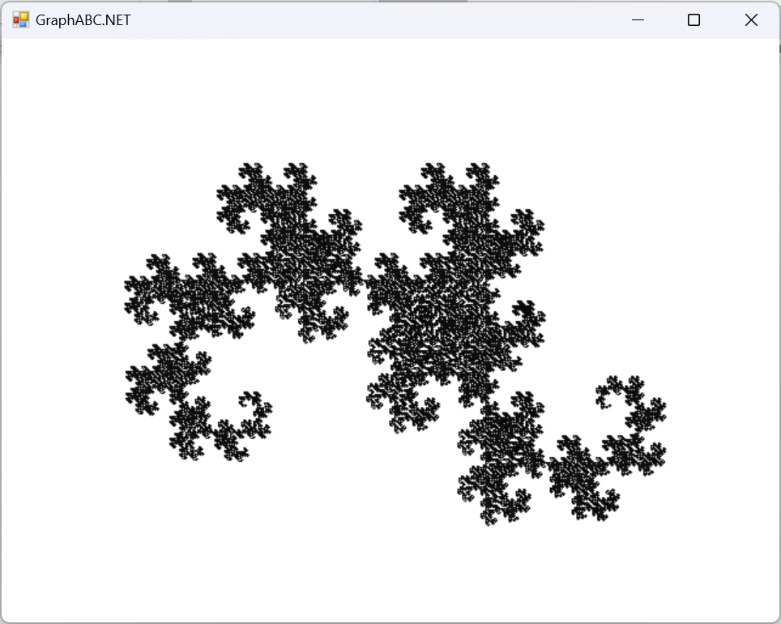

Рисунок 8 – Изменение глубины фрактала

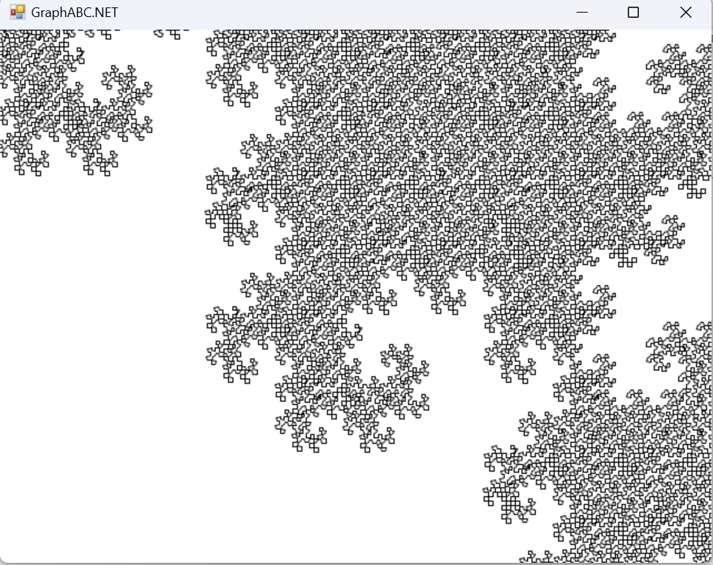

Рисунок 9 – Масштабирование фрактала

**Код программы**

Основное тело программы

program Dragon;

uses Painter;

uses GraphABC;

var

k, x0, y0, x01, y01: integer;

s: integer;

procedure KeyDown(Key: integer);

begin

case Key of

VK_Q: begin

k := k - 1;

end;

VK_E:begin

k := k +1;

end;

VK_Left:begin

x0 := x0 - 100;

x01:= x01 - 100;

end;

VK_Right:

begin

x0 := x0 + 100;

x01:= x01 + 100;

end;

VK_Up:

begin

y0 := y0 - 100;

y01:= y01 -100;

end;

VK_Down:

begin

y0 := y0 + 100;

y01:= y01 + 100;

end;

VK_W:begin

if s > 0 then s:= s-25;

end;

VK_S:begin

if s < 1000 then s:= s+25;

end;

end;

ClearWindow;

paint(x0-s, y0, x01+s, y01, k);

redraw;

end;

begin

k := 10;

x0 := 200;

y0 := 300;

x01 := 500;

y01 := 300;

LockDrawing;

OnKeyDown := KeyDown;

paint(x0, y0, x01, y01, k);

redraw;

end.

**Модуль Painter**

**unit** Painter;

**uses** GraphABC;

**procedure** paint(x1, y1, x2, y2, k: integer);

**var**

xn, yn: integer;

**begin**

**if** k > 0 **then**

**begin**

xn := (x1 + x2) **div** 2 + (y2 - y1) **div** 2;

yn := (y1 + y2) **div** 2 - (x2 - x1) **div** 2;

paint(x1, y1, xn, yn, k - 1);

paint(x2, y2, xn, yn, k - 1);

**end**

**else**

**begin**

Line(x1, y1, x2, y2);

**end**;

**end**;

**end**.

**Вывод**

В ходе написания программы визуализации фрактала «Кривая Хартера-Хейтуэя» было изучено понятие фрактала, предусмотрены возможности масштабирования, изменения глубины прорисовки и перемещения полученной фигуры, а также построение множества ломанных осуществляется в отдельном модуле.

В итоге, была разработана программа, визуализирующая фрактал «Кривая Хартера-Хейтуэя». Получены навыки реализации алгоритмов с рекурсивными вычислениями и изучено понятие фракталов.